Activiteit | Categorie |  | Groep
Lintjesregen | Tikspelen |  | 7&8
Beschrijving |  | Plattegrond
De docent kiest 2 tikkers uit.  Geef aan 3 lopers een lintje die ze in hun hand moeten vasthouden.  Het spel begint en de docent start de tijd op de stopwatch.  De tikkers moeten bij dit spel alle lintjes verzamelen. Dit moeten ze doen door de lopers te tikken die een lintje in hun hand vast hebben.  Als een loper afgetikt is moet hij op de bank zitten. Op de bank geldt de regel 3 is te veel. Dus als er 3 lopers op de bank zitten mag de eerste weer mee doen.  De lopers mogen de lintjes doorgeven aan andere lopers. Ze moeten dus doormiddel van samenwerking en schijnbewegingen voorkomen dat de tikkers de lintjes in handen krijgen. Als alle lintjes in handen zijn van de tikkers stopt de tijd.  De tikkers die als snelste alle lintjes hebben verzameld winnen. |  | 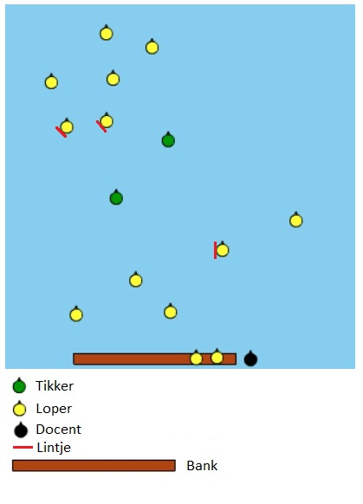
Regels |  | Differentiaties
- De tikkers moeten alle lintjes verzamelen  - Als een loper is getikt moet hij op de bank zitten  - Op de bank geldt de regel 3 is te veel  - Als een loper met lintje is getikt legt hij deze bij de bank  - De lopers mogen de lintjes aan elkaar doorgeven  - Het tikkers duo dat in de snelste tijd alle lintjes verzameld wint |  | Makkelijker voor lopers, moeilijker voor tikkers  - Minder tikkers  - Meer lintjes  - Speelveld groter  Moeilijker voor lopers, Makkelijker voor tikkers  - Meer tikkers  - Minder lintjes  - Speelveld kleiner
Doelen |  | Veiligheid
Motorische doelstelling:  Aan het einde van het spel kan 2/3 van de leerlingen de tikkers op het verkeerde been zetten door een schijnbeweging te maken.  Sociale doelstelling:  Aan het einde van het spel stelt de helft van alle leerlingen zich kwetsbaar op om een lintje te redden van iemand die getikt dreigt te worden.  Cognitieve doelstelling:  Aan het einde van het spel kan 2/3 van de leerlingen 3 manieren noemen waardoor je minder snel getikt wordt. |  | - Verwijder banken en andere obstakels uit het speelveld of stel als regel dat de leerlingen niet op of over de materialen mogen lopen of klimmen
Beweegproblemen met aanwijzingen |  | Materialen
BP:  De tikkers krijgen te snel alle lintjes in handen.  AW:  Maak gebruik van een van de differentiaties in deze lesvoorbereiding. |  | - 5 lintjes ( 2 voor de tikkers en 3 voor de lopers)  - 1 stopwatch

